附 件 4 –個 人 工 作 紙：「人 生 處 處 是 考 場」

姓名：

 | 請畫出你在過去一個月所遇到的困難和挑戰…… | 一般我是面對／  逃避？  （請圈上） | 我可以________
1 |  |   
2
3

附 件 6 – 成 長 拼 圖

姓名： |  | 班別： |  | 日期：
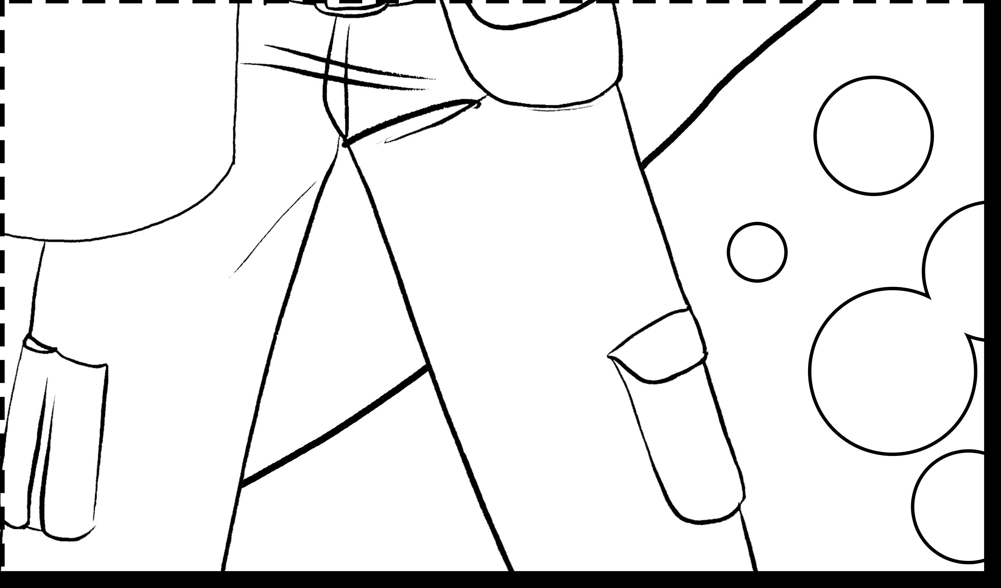
堂課：

- 你認同生活中的每一個片段都是學習的機會嗎？
為甚麼？

- 為何「正面挑戰」也會為你帶來壓力？

- 你認為「面對困難」和「逃避困難」有甚麼分別？
家課：

- 回想過去一星期，你覺得自己曾遇到甚麼困難？

- 你用了甚麼方法去解決那些問題？

- 在那些困難中，你學習到甚麼？

